Информация к проекту решения по заявлению:
1.5. Волобуев О. И.
Земельный участок:
адрес: обл. Новосибирская, г. Новосибирск, Октябрьский район, пер. Слесарей, дом 17;
кадастровый номер. 54:35:071261:8;
площадь- 761 кв.м.;
Планшет № 2609
Зонирование: Зона застройки жилыми домами смешанной этажности (Ж-1), Подзона застройки жилыми домами смешанной этажности различной плотности застройки (Ж-1.1)
Запрос: «для индивидуального жилищного строительства (2.1) – индивидуальные жилые дома»
Планируется: строительство индивидуального жилого дома

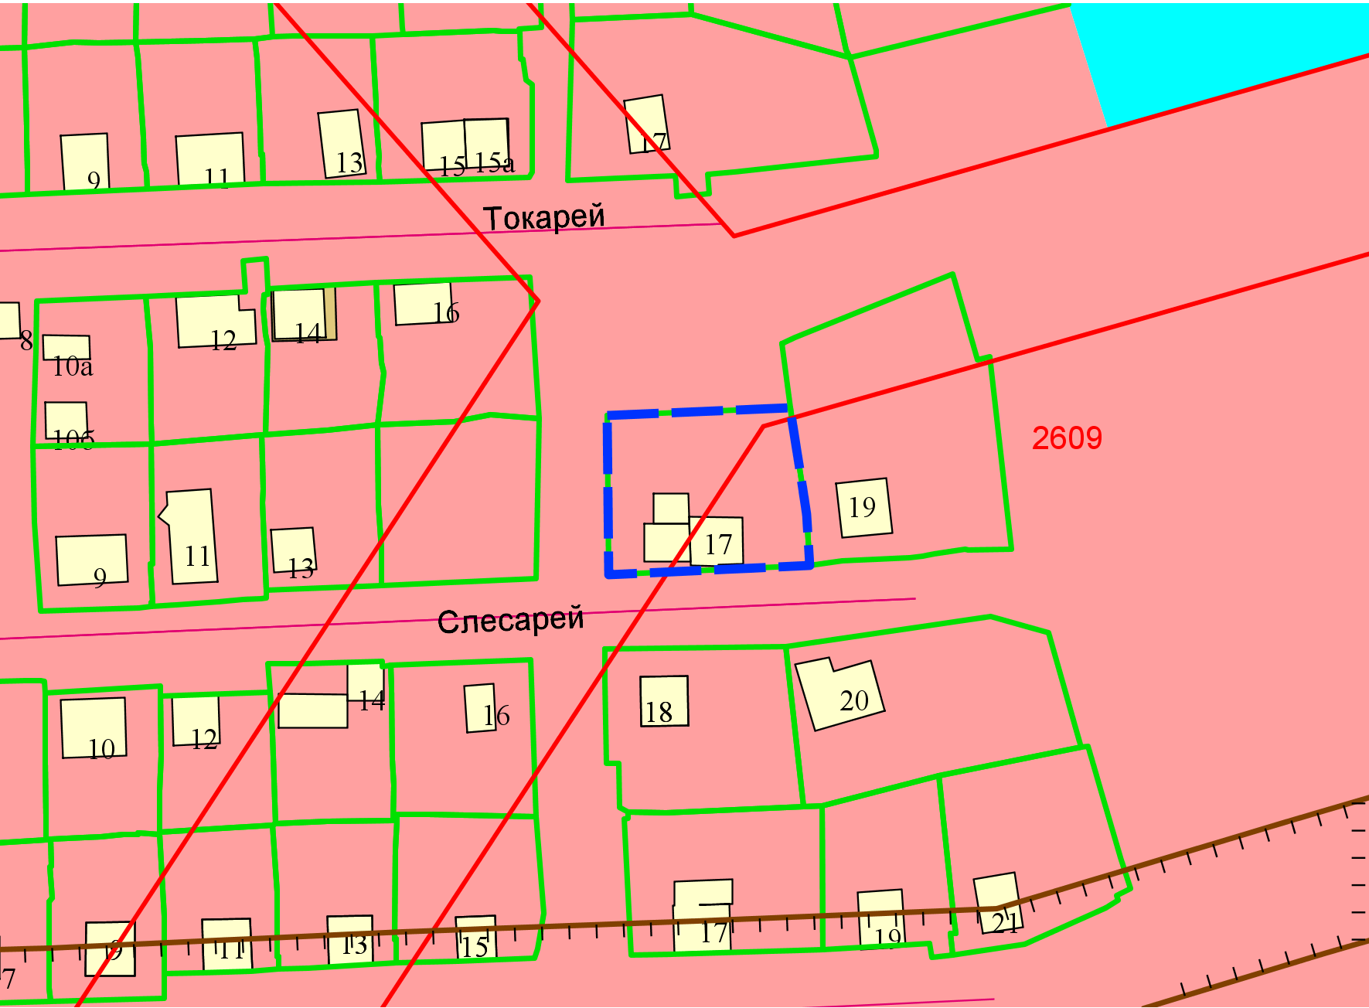
Приложения к заявлению:

